【系部交流】
航海技术系督导工作信息
1.航海技术系对线上考试进行规范
第18周是我院期末考试周，考试前航海系督导组会同航海系办对期末线上考试进行规范，并提出具体要求：
（1）规范组考安排：线上考试可以使用超星“学习通”或智慧职教平台进行。考试采用“双机位”全程进行录音录像。考生将考试录像留存至考后一个月备查，考试结束后任课教师需立即抽查20%考生的考试录像，并做好检查记录备查。
（2）加强考试监控：主考教师发布试卷时，建议开启防作弊设置，考试开始前，线上监考教师应要求考生提供符合考试要求封闭独立安静的室内考试空间，对未按时到场考试的学生在《考场记录表》中登记信息。
（3）强化线上考试档案管理：学生违纪、作弊或缺考的，该门课程成绩以“0”分记，并记录在《考生记录表》中；考后任课教师将考试相关的电子材料需留存完整，以书面或电子材料形式，连同其他相关材料一同归档。
2.航海技术系对线上教学进行规范
自第16周所有课程转为线上教学后，航海系督导组深入各教研室进行督导规范，明确线上课注意事项，为了保证教学质量，督导组成员还对部分教师的线上课进行听课，并提出指导性意见，被听课的老师也积极采纳意见并完善了教学环节，保证高质量的完成线上授课。
3.航海技术系期末考试卷整理自查
根据学院教务处下发的《关于开展近三年试卷检查的通知》要求，航海技术系对我系所辖两个专业的课程按照人才培养方案的相关标准进行了自查。航海技术系有水路运输安全管理和航海技术两个专业，共涉及航海技术专业8门考试课，11门海事局评估统考课，5门考查课和水路运输安全管理8门考试课，14门考查课。
存在问题以及系部整改措施：线上测试使用了超星课程系统和超星考试系统，现在需要各教研室主任根据实际情况进行整合汇总；线上考试的试卷卷头大家设置不够规范，通过本次自查，系部将对线上测试试卷进行细化规范，从而保证系部整体的规范性。
——航海技术系督导组供稿
轮机工程系督导工作信息
进入12月份，轮机工程系2021级学生的课程基本结束，陆续进入了期末考试环节，但由于疫情影响学生已回家上网课，所以本学期的期末考试全部采用线上考试的方式。根据教务处“关于规范线上考试的通知”我系做出严格部署：
首先教师试卷命题，除轮机、船电专业考证科目可以全部采用海事局考试模式外，其他试卷命题严格按照学校考试管理规定执行。考前任课教师进行模拟或试运行线上考试，另外，系里制定每门课程的应急考试预案，若线上考试出现突发情况，不能正常考试，将启动应急预案。
其次，学生考试采用学习通或者智慧职教平台进行。要求考试采用“双机位”，即一部智能手机安装考试平台APP用于考试，另一部部智能设备进行考试全程录像。两部设备均须有摄像和语音功能。另外还要求考生将考试录像留存至考后一个月备查，考试结束后任课教师需立即抽查20%考生的考试录像，并做好检查记录备查。
再次对学生考试过程监考也提出了要求，比如考试过程进行抓拍、考试环境相对独立且安静、强调考试纪律等。
但考试开始前还是有些学生处于隔离状态或者生病无法进行正常考试，系里也进行了相应安排，最后顺利的完成了期末考试环节。现已进入成绩登录环节，我系督导组将继续督导跟进。
——轮机工程系督导组供稿
航运经济系督导工作信息
临近学期期末，考试即将来临，考虑到学生现状，进而采用线上考试方式完成本学期期末考试任务。根据教务处发布的期末在线考试的要求，我系推出了关于在线考试准备的相关方案。利用超星考试平台进行组卷和考试，考试开始前十分钟进入考试界面。学生在考试前准备一部智能手机或电脑用于答题，同时还要另有一个手机开启录像功能。考试期间，督导员可以受邀进入各考场进行查看考试情况。若考试过程中出现断网断电等突发情况，可第一时间联系任课老师，无论何种原因导致监控画面不可见累计超过五分钟，任课教师有权利关闭考生当前考试，以缓考处理。等考试结束后把录屏发送到指定的云盘，作为教学资料保存。后经查看，教师们都顺利的完成考试监考、阅卷和成绩的登录。
同时，本月还开展了20级和21级三二实习实训风险自查自纠工作，并形成各专业排查整改总结报告提交系部。针对排查出来的相关问题，各专业进行有针对性的整改，并把此项工作形成常态化进行。保障学生实习实训安全有序地进行。
——航运经济系督导组供稿
邮轮旅游系督导工作信息
近期，邮轮旅游系邮轮英语教研室在线上开展了创优赋能项目课程建设工作经验交流专题研讨。
为进一步深化教育教学改革，提高人才培养质量，邮轮旅游系全力推进“天津市职业教育创优赋能项目”中高水平邮轮旅游专业群建设任务，认真开展专业群教学资源库以及在线开放课程建设。邮轮英语教研室承担邮轮旅游专业群英语课程教学任务，本年度着力推进《邮轮实用英语》《酒店服务英语》《旅游英语》等五门课程的资源建设以及慕课建设，目前已有《邮轮实用英语》《酒店服务英语》两门课程在智慧职教MOOC学院上线。
在此次教研活动中，教师们分享了在英语类课程建设过程中积攒的经验，交流了遇到的困难和解决方法，充分表达了要本着对学校、学生和自身负责的精神，牢固树立一盘棋思想，戮力同心高质量建设优质专业英语类课程，以出色的工作实效助力邮轮旅游专业群未来发展。
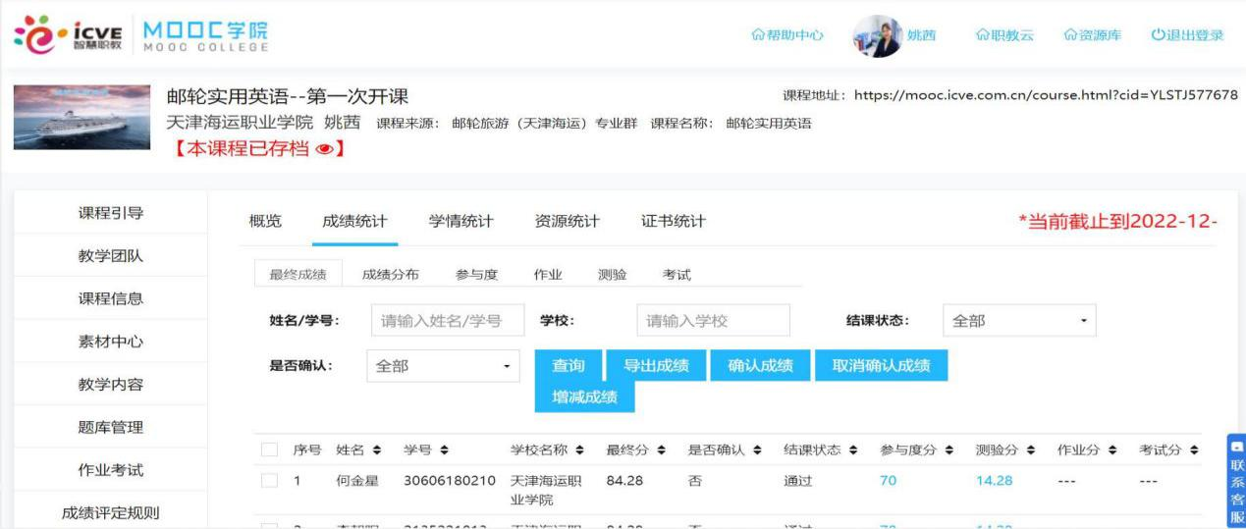
——邮轮旅游系督导组供稿
工程技术系督导工作信息
12月处于学期末。恰逢以线下教学转变为线上教学，期末考试、期末总结等工作全面展开。督导工作也随之发生转变：
1.期末考试专项督导。根据教务处和质量管理办公室对期末考试提出的要求，系部督导组组织全体教师认真学习相关要求，对考试内容、考试方法、监考与记录等进行具体指导。并在考试过程中随机检查，确保要求得到贯彻执行。
2.外聘教师试讲。下学期的课程安排面临着很大的压力，主要是因为招生人数急剧增加，现有教师由工作量不足转变为无力承担。督导组会同教研室积极联系外聘教师。形成了由8名外聘教师的教学团队。如何保证教学质量，督导组及时与教研室一起对外聘教师就目前学生状况、高职教育特点、课堂管理等方面进行交流，并组织了试讲，得到了学院相关部门的认可。
3. 继续进行岗位实习和毕业设计的专项督查。
——工程技术系督导组供稿
信息工程系督导工作信息
2022年12月2日教务处组织了麦可思解读会，信息工程系领导班子成员和各个专业教研室主任参加了解读会。会上麦可思专业人员解读了针对我院2017届和2018届毕业生跟踪调查并进行了专业的分析，提出了我院各个专业与全国职业院校相对比情况，以及存在的问题。
2022年12月26日强玲主任组织系部管理人员以及专业带头人以及院系部督导员召开了关于麦可思解读会中我系相关专业存在的问题进行在线分析和研讨。在会议中各个专业带头人逐个汇报了专业发展存在的问题，强玲主任、王英副主任、王皓副主任逐个对各个专业提出了相应的意见和建议，通过激烈的讨论和针对问题进行深入剖析，提出了未来专业发展需要改进的方面，以及未来专业的规划。孟庆宝主任针对网络专业存在的问题，提出了通过开设订单班实现课程置换，提升学生专业能力，也不足我系师资力量不足问题。王永杰主任针对专业课程的满意度低和教学内容陈旧问题提出了解决策略，并针对目前专业问题提出了针对岗位需求强化校企合作。杜向然主任针对软件专业目前的课时达不到企业要求的问题，提出了借助企业的力量尽量提升学生的专业能力以满足企业需求。李建刚主任针对提升全院学生信息素养问题，以及提升学生的安全意识，环境意识等问题提出了建议。此次研讨历时3个多小时，经过系部的充分研讨，各位老师对我系专业发展中存在的问题有了正确的认识，对于未来专业的发展有了明确的方向，为我系规划2023年的主要工作提供了有效的参考。
——信息工程系督导组供稿
思政教学部督导工作信息
为提升教师的教学能力，严把课堂教学关，按照学院教务处要求，12月思政教学部组织了新开设公共必选课《中国近现代史纲要》课程的线上试讲活动，要求教师上传提交试讲视频。
《中国近现代史纲要》是思政教学部新开设的一门公共必修思想政治理论课、本课程主要讲授中国近代以来抵御外来侵略、争取民族独立、推翻反动统治、实现人民解放的历史。目的是通过本门课程的学习，使学生较好地掌握中国近现代史的基础知识，把握中国近现代史的基本线索及发展规律，树立正确的历史观，增强坚持中国共产党的领导和走社会主义的道路的信念。
首先， 承担本门课程的13位专兼职教师以“第五章中国革命的新道路 第一节中国共产党对革命新道路的探索”为题，进行了20-40分钟的线上试讲。13位试讲教师总体上看，备课充分，教学内容充实，知识点讲解清楚，课件制作精美，仪态端正，语言清晰流畅，态度非常认真，严格按照要求试讲，表现出良好的思想政治素质、专业素养和教学能力。
但同时也存在着一些问题，例如在教学组织与安排上还不够合理，教学内容的逻辑联系和有机衔接还有待改进，讲授内容重点不够突出，语言表达平铺直叙，情感投入表现不充分，有的教师缺少课件和板书。
王强主任在认真听取试讲后，分别对13位教师的备课情况、教学内容、教学方法、讲课节奏、以及对课堂的掌控等方面做出点评，重点指出，教师一是要准确把握“中国近现代史纲要”课的定位和基本任务，二是要善于针对教学对象的特点，及时调整教学思路，以学生为中心，贴近学生、贴近实际、贴近生活。
本次试讲活动是思政教学部遴选、培养教师的重要环节，对锻炼和提升新教师的教学水平有很好的指导和促进作用。通过本次试讲活动，教师对课程教学有了进一步认识，为今后加强备课、熟悉教学内容、改进教学方法、讲好思政课打下了坚实的基础。
——思政教学部督导组供稿
基础教学部（体育部）督导工作信息
为落实立德树人根本任务，弘扬数学文化，激发学生学习兴趣和热情，拉近学生与数学这门学科之间的距离，使学生真正体会到数学在生活、学习中的地位与价值。近期，基础教学部数学教研室结合热点话题卡塔尔世界杯，利用“学习通”和“高职数学文化公众号”两个渠道开展了以“数学与世界杯”为主题的活动。
卡塔尔足球世界杯历时28天，因为中国北京东八区时区，卡塔尔是东三区时区，所以卡塔尔时间与北京时间有5小时的时差，整个比赛基本都是中国的夜间，那怎么兼顾比赛与休息呢？我们应用数学的知识可计算出整届世界杯共有多少场比赛。针对这些问题基础教学部数学教研室设计了世界杯中的数学问题有奖竞答活动。让同学们以别样的形式参与这场运动盛会，他们尝试凭借所学知识对世界杯球赛进行预测。
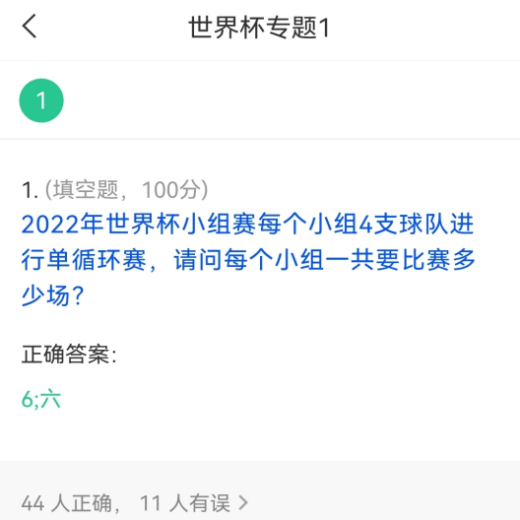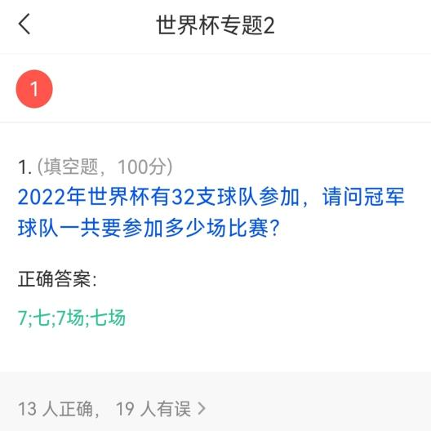
通过本次“数学与世界杯”的专题活动，让同学们能在数学文化和体育文化之间找到了交融点，不仅丰富了知识储备，也感受到了体育中的数学魅力，在“认识数学、亲近数学、玩转数学”的同时，渲染数学氛围，为数学课程增添活力。
——基础教学部（体育部）督导组供稿

